ИГРЫ С ПРОКУБИКОМ ГОШЕЙ
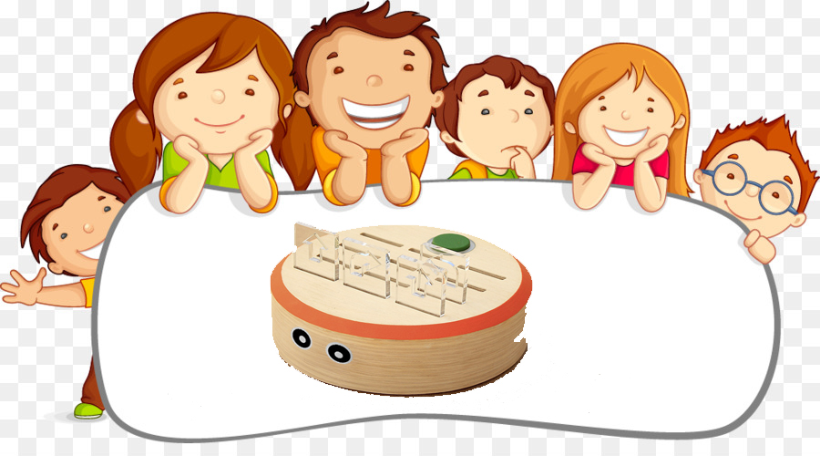

Авторский коллектив
Руководители авторского коллектива — Н. В. Дружинина, О. М. Жихарева, Т. В. Иванцова

Авторы: Олейник Наталья Александровна, Яковлева Ольга Евгеньевна, Оглезнева Татьяна Анатольевна

Предлагаем вашему вниманию методическое пособие, направленное на познавательное развитие детей дошкольного возраста с применением интерактивной электронной игрушкой Прокубики. В предлагаемом методическом пособии подробно излагается алгоритм подготовки к совместной деятельности, структура и содержание образовательно-игрового процесса. Образовательно-игровые ситуации построены с учетом возраста детей.
В комплекте с данным пособием представляется набор игровых карточек(кубиков), поля, персонажи.
Для возрастной категории с 4 до 5 лет используется базовая версия электронной игры «Прокубики».
С 5 до 7 лет -расширенная версия электронной игры «Прокубики» .

Оглавление
ВВЕДЕНИЕ 4
Игра №1 «И покатился Колобок» 5
Игра № 2 «Овощи и фрукты» 7
Игра №3 «Парные картинки» 9
Игра №4 «Помоги Красной Шапочке» 11
Игра №5 «Ёжики заблудились» 13
Игра № 6 «Признаки осени» 16
Игра №7 «Теремок» 18
Игра № 8 «Волшебные числа» 20
Игра №9 «Поездка по городу Новосибирску» 21
Игра №10 «Космос – командная игра» 23
Игра №11 «Гонки» 27
Приложение 1 29
Примечание 31

ВВЕДЕНИЕ
Дидактические игры всегда занимали особое место в системе дошкольного образования. В ходе игры дети познавали что-то новое, стремились соблюдать правила игры, учились договариваться друг с другом. Сегодня дидактические игры переживают кризис, так как современным детям старшего дошкольного возраста после интерактивных игрушек действия по перекладыванию карточек или передвижению фишек становятся не привлекательными. Инновационные технологии позволяют по-новому взглянуть на дидактические игры и разбудить интерес у детей к ним. Для этого достаточно внести элемент новизны и включить программируемую игрушку в содержание дидактической игры. Поэтому возникла необходимость с одной стороны развивать и поддерживать интерес у детей к дидактическим играм, а с другой стороны применять инновационные технологии. Так и появилась идея разработки серии дидактических игр с применением Прокубика направленное на познавательное развитие детей дошкольного возраста.
Игры представлены для детей дошкольного возраста начиная с 4 до 7 –ми лет.
Данные игры могут использоваться для любых программируемых игрушек, таких как ЛогоРобот Пчелка (Bee-Bot), Робомыши или Прокубики.
Базовая версия используется для детей 4-5 лет, робот-исполнитель программируется специальным карточками, которые помещаются в ячейки прямо на его корпусе. Расширенная версия для детей с 5 до 7 лет. Робот-исполнитель программируется с помощью специальных кубиков, которые помещаются в пульт.
Это связанно с особенностью развития мышления у детей дошкольного возраста:
- наглядно-действенное – преобладает в возрасте до 3лет;
- наглядно-образное – становится активным у детей 4 лет;
- логическое – начинает формироваться к 7 годам.
Умение ребенка оперировать образами существенно ускоряет решение сначала бытовых, а позже – логических и математических задач. Способность к использованию в мышлении модельных образов, становится в старшем дошкольном возрасте основой понимания различных отношений предметов, позволяет детям усваивать обобщенные знания и применять их при решении новых мыслительных задач. Эта способность проявляется, в частности, в том, что дети легко и быстро понимают схематические изображения, предлагаемые взрослыми, и с успехом пользуются ими.

